

**汇编课程实验报告**

**实验一：输出helloworld**

****

学 院 网络空间安全学院

专 业 信息安全

学 号 2212046

姓 名 王昱

班 级 信息安全班

1. **实验目的**
   1. 熟悉Win32汇编MASM32的编译环境；
   2. 命令行输出“HelloWorld”
   3. 窗口输出“HelloWorld”
2. **实验原理**

**MASM32**

MASM32是国外的MASM爱好者自行整理和编写的一个软件包，最高版本为11.0版，MASM32并不是[微软](https://baike.baidu.com/item/%E5%BE%AE%E8%BD%AF" \t "_blank)官方发布的软件，微软官方发布的软件MASM最新版本也只到6.15版，微软发布的MASM系列版本从6.11版才开始支持windows[编程](https://baike.baidu.com/item/%E7%BC%96%E7%A8%8B" \t "_blank)，6.11版以前的版本都不支持windows编程，只能用来写DOS程序。

MASM32[汇编](https://baike.baidu.com/item/%E6%B1%87%E7%BC%96" \t "_blank)[编译器](https://baike.baidu.com/item/%E7%BC%96%E8%AF%91%E5%99%A8" \t "_blank)是MASM6.0以上版本中的ml.exe，资源编译器是[Microsoft Visual Studio](https://baike.baidu.com/item/Microsoft%20Visual%20Studio" \t "_blank)中的rc.exe，32位[链接器](https://baike.baidu.com/item/%E9%93%BE%E6%8E%A5%E5%99%A8" \t "_blank)是[Microsoft Visual Studio](https://baike.baidu.com/item/Microsoft%20Visual%20Studio" \t "_blank)中的Link.exe，同时包含有其他的一些如lib.exe和DumpPe.exe等工具。

MASM的windows编程的教学书籍有《windows环境下32位[汇编](https://baike.baidu.com/item/%E6%B1%87%E7%BC%96" \t "_blank)语言程序设计第二版》。

1. **实验过程**

#### **实验一：**

1.编辑：在记事本中编写输出hello world的汇编程序，并将文件名后缀命名为.asm

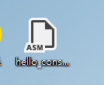

2.编译：在命令行中输入\masm32\bin\ml /c /Zd /coff C:\Users\ASUS\Desktop\hello\_console.exe生成.obj格式的文件

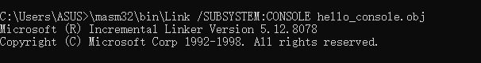3.链接：在命令行中输入\masm32\bin\Link /SUBSYSTEM:CONSOLE hello\_console.obj对目标程序进行连接，形成.exe可执行文件

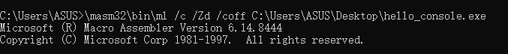

4.执行：将生成的.exe后缀的文件复制到命令行中输出hello world

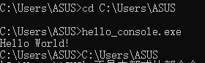

**实验二：**

1.编辑：在记事本中编写输出hello world的汇编程序，并将文件名后缀命名为.asm

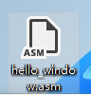

2.编译：在命令行中输入\masm32\bin\ml /c /Zd /coff C:\Users\ASUS\Desktop\hello\_window.asm生成.obj格式的文件

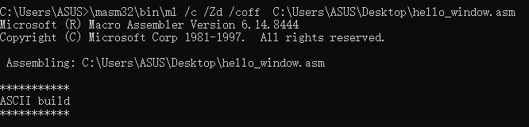

3.链接：在命令行中输入\masm32\bin\Link /SUBSYSTEM:WINDOWS hello\_window.obj对目标程序进行连接，形成.exe可执行文件

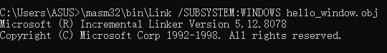

4.执行：在对应文件夹中找到生成的.exe格式文件并打开

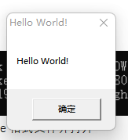

1. **实验结论及心得体会**

1. MASM32 是一个用于编写汇编程序的环境，能够在 Windows 操作系统上进行开发。

2. 在汇编语言中，你可以使用不同的函数和库来实现不同的功能。在你的实验中，使用了 Windows API 函数来实现命令行输出和窗口消息框输出。

3. 编写和调试汇编程序需要谨慎和耐心，尤其是在处理底层的系统编程任务时。

4. 实验成功地展示了如何使用汇编语言编写和编译程序，以输出 "HelloWorld" 字符串，无论是在命令行中还是在 Windows 消息框中。

5解析：\masm32\bin\ml /c /Zd /coff hello\_console.asm该命令是MASM汇编程序,它会将代码汇编到一个obj文件中,并传递给选择的链接器以创建exe

\masm32\bin\link /SUBSYSTEM:CONSOLE hello\_console.obj 该命令是利用MASM汇编程序生成Windows 控制台(console)文件

6代码解释：

（1）hello\_console.asm

.386 ; 声明使用80386指令集。

.model flat, stdcall ; 声明程序的内存模型为flat（适用于Windows程序）和stdcall（适用于Windows函数调用约定）。

option casemap :none ; 指定标签不区分大小写。

include \masm32\include\windows.inc ; 包含Windows32 API的常量和函数定义。

include \masm32\include\kernel32.inc ; 包含ExitProcess函数。

include \masm32\include\masm32.inc ; 包含StdOut函数。

includelib \masm32\lib\kernel32.lib ; 包含kernel32.lib库。

includelib \masm32\lib\masm32.lib ; 包含masm32.lib库。

.data

str\_hello BYTE "Hello World!", 0 ; 定义字符串常量"Hello World!"，并使用null终止符（0）表示字符串的结束。

.code

start: ; 程序的入口点，所有代码应在"start"和"end start"之间。

invoke StdOut, addr str\_hello ; 调用StdOut函数，并将字符串"Hello World!"的地址作为参数。

invoke ExitProcess, 0 ; 调用ExitProcess函数以退出程序。

END start ; 程序结束。

（2）hello\_window.asm

.386 ; 声明使用80386指令集。

.model flat, stdcall ; 声明程序的内存模型为flat（适用于Windows程序）和stdcall（适用于Windows函数调用约定）。

option casemap :none ; 指定标签不区分大小写。

include \masm32\include\windows.inc ; 包含Windows32 API的常量和函数定义。

include \masm32\include\kernel32.inc ; 包含ExitProcess函数。

include \masm32\include\user32.inc ; 包含user32函数。

includelib \masm32\lib\kernel32.lib ; 包含kernel32.lib库。

includelib \masm32\lib\user32.lib ; 包含user32.lib库。

.data

str\_hello BYTE "Hello World!", 0 ; 定义字符串常量"Hello World!"，并使用null终止符（0）表示字符串的结束。

.code

start: ; 程序的入口点，所有代码应在"start"和"end start"之间。

invoke MessageBox, NULL, addr str\_hello, addr str\_hello, MB\_OK ; 调用MessageBox显示一个带有"Hello World!"文本和"OK"按钮的消息框。

invoke ExitProcess, 0 ; 调用ExitProcess函数以退出程序。

END start ; 程序结束。